光电效应测定普朗克常数
(FB807型光电效应(普朗克常数)测定仪)

实
验
讲
义

杭州精科仪器有限公司
光电效应测定普朗克常数

当光照射在物体上时，光的能量只有部分以热的形式被物体所吸收，而另一部分则转换为物体中某些电子的能量，使这些电子逸出物体表面，这种现象称为光电效应。在光电效应这一现象中，光显示出它的粒子性，所以深入观察光电效应现象，对认识光的本性具
有极其重要的意义。普朗克常数$h$是$\text{1900}$年普朗克为了解决黑体辐射能量分布时提出的“能量子”假设中的一个普适常数，是基本作用量子，也是粗略地判断一个物理体系是否需要用量子力学来描述的依据。
$\text{1905}$年爱因斯坦为了解释光电效应现象，提出了“光量子”假设，即频率为$ν$的光子其能量为$h⋅ν$。当电子吸收了光子能量$h⋅ν$之后，一部分消耗与电子的逸出功$W$，另一部分转换为电子的动能$\frac{1}{2}m⋅v^{2},$即
$\frac{1}{2}m⋅v^{2}=h⋅ν−W$ （1）
上式称为爱因斯坦光电效应方程。$\text{1916}$年密立根首次用油滴实验证实了爱因斯坦光电效应方程，并在当时的条件下，较为精确地测得普朗克常数为：$h=6\text{.}\text{57}×{\text{10}}^{−\text{34}}\text{焦尔}⋅秒$,
其不确定度大约为$0\text{.}5\text{\%}$。这一数据与现在的公认值比较，相对误差也只有$0\text{.}9 \text{\%}$。为此，$\text{1923}$年密立根因这项工作而荣获诺贝尔物理学奖。
目前利用光电效应制成的光电器件和光电管、光电池、光电倍增管等已成为生产和科研中不可缺少的重要器件。

【实验目的】
- 了解光电效应的基本规律，验证爱因斯坦光电效应方程。
- 掌握用光电效应法测定普朗克常数$h$。
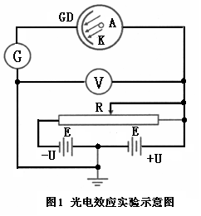
【实验原理】
光电效应的实验示意图如图1所示，图中$\text{GD}$是光电管，$K$是光电管阴极，$A$为光电管阳极，$G$为微电流计，$V$为电压表，$E$为电源，$R$为滑线变阻器，调节$R$可以得到实验所需要的加速电位差$U_{\text{AK}}$ 。光电管的$A$、$K$之间可获得从 $−U$到$0$再到 $+U$连续变化的电压。实验时用的单色光是从低压汞灯光谱中用干涉滤色片过滤得到，其波长分别为：$\text{365}\text{nm}$,$\text{405}\text{nm}$,$\text{436}\text{nm}$ ,$\text{546}\text{nm}$,$\text{577}\text{nm}$。无光照阴极时，由于阳极和阴极是断路的，所以$G$中无电流通过。用光照射阴极时，由于阴极释放出电子而形成阴极光电流（简称阴极电流）。加速电位差$U_{\text{AK}}$越大，阴极电流越大，当$U_{\text{AK}}$增加到一定数值后，阴极电流不 再增大而达到某一饱和值$I_{H}$ ，$I_{H}$的大小和照射光的强度成正比（如图2所示）。加速电位差$U_{\text{AK}}$变为负值时，阴极电流会迅速减少，当加速电位差$U_{\text{AK}}$负到一定数值时，阴极电流变为“$0$”，与此对应的电位差称为遏止电位差。这一电位差用$\text{Ua}$来表示。$\left|\text{Ua}\right|$的大小与光的强度无关，而是随着照射光的频率的增大而增大（如图3所示）。
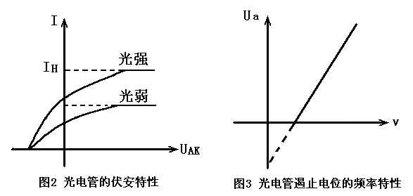
- 饱和电流的大小与光的强度成正比。
- 光电子从阴极逸出时具有初动能，其最大值等于它反抗电场力所做的功，
即：
$\frac{1}{2}{\text{mv}}^{2}=e×U_{a}$，
因为$U_{a}∝ν$，所示初动能大小与光的强度无关，只是随着频率的增大而增大。$U_{a}∝ν$的关系可用爱因斯坦方程表示如下：
$U_{a}=\frac{h}{e}⋅ν−\frac{W}{e}$ （2）
实验时用不同频率的单色光$\left(ν_{1}, ν_{2}, ν_{3}, ν_{4},\text{.}\text{.}\text{.}\text{.}\text{.}\text{.}\right)$照射阴极，测出相对应的遏止电位差$\left(U_{a1}, U_{a2}, U_{a3}, U_{a4},\text{.}\text{.}\text{.}\text{.}\text{.}\text{.}\right)$，然后作出$U_{a}\text{\sim }ν$图，由此图的斜率即可以求出$h$ 。
- 如果光子的能量$h⋅ν≤W$时，无论用多强的光照射，都不可能逸出光电子。与
此相对应的光的频率则称为阴极的红限，且用$ν_{0}(ν_{0}≤W/h)$来表示。实验时可以从$U_{a}\text{\sim }ν$图的截距求得阴极的红限和逸出功。本实验的关键是正确确定遏止电位差，作出$U_{a}\text{\sim }ν$图。至于在实际测量中如何正确地确定遏止电位差，还必需根据所使用的光电管来决定。下面就专门对如何确定遏止电位差的问题作简要的分析与讨论。
遏止电位差的确定：如果使用的光电管对可见光都比较灵敏，而暗电流也很小。由于阳极包围着阴极，即使加速电位差为负值时，阴极发射的光电子仍能大部分射到阳极。而阳极材料的逸出功又很高，可见光照射时是不会发射光电子的，其电流特性曲线如图4 所示。图中电流为零时的电位就是遏止电位差 $U_{a}$ 。 然而，由于光电管在制造过程中，工艺上很难保证阳极不被阴极材料所污染（这里污染的含义是：阴极表面的低逸出功材料溅射到阳极上），而且这种污染还会在光电管的使用过程中日趋加重。被污染后的阳极逸出功降低，当从阴极反射过来的散射光照到它时，便会发射出光电子而形成阳极光电流。实验中测得的电流特性曲线，是阳极光电流和阴极光电流迭加的结果，如图5的实线所示。由图$5$可见，由于阳极的污染，实验时出现了反向电流。特性曲线与横轴交点的电流虽然等于“$0$”，但阴极光电流并不等于“$0$”，交点的电位差$U_{a}$也不等于遏止电位差 $U_{a}$。两者之差由阴极电流上升的快慢和阳极电流的大小所决定。如果阴极电流上升越快，阳极电流越小，$U_{a}^{'}$与$U_{a}$之差也越小 。从实际测量的电流曲线上看，正向电流上升越快，反向电流越小，则$U_{a}^{'}$与$U_{a}$之差也越小。
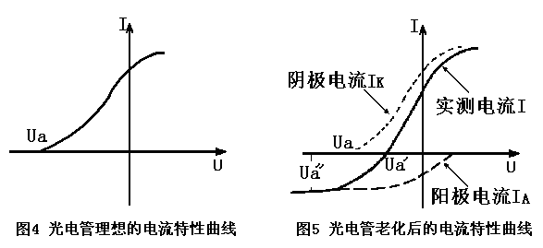
由图$5$我们可以看到，由于电极结构等种种原因，实际上阳极电流往往饱和缓慢，在加速电位差负到$U_{a}$ 时，阳极电流仍未达到饱和，所以反向电流刚开始饱和的拐点电位差$U_{a}^{''}$也不等于遏止电位差$U_{a}$。两者之差视阳极电流的饱和快慢而异。阳极电流饱和得越快，两者之差越小。若在负电压增至$U_{a}$之前阳极电流已经饱和，则拐点电位差就是遏止电位差$\text{Ua}$。总而言之，对于不同的光电管应该根据其电流特性曲线的不同采用不同的方法来确定其遏止电位差。假如光电流特性的正向电流上升得很快，反向电流很小，则可以用光电流特性曲线与暗电流特性曲线交点的电位差$U_{a}^{'}$近似地当作遏止电位差$U_{a}$（交点法）。若反向特性曲线的反向电流虽然较大，但其饱和速度很快，则可用反向电流开始饱和时的拐点电位差$U_{a}^{''}$当作遏止电位差$U_{a}$（拐点法）。

【实验仪器】
$\text{FB}\text{807}$型光电效应(普朗克常数)测定仪 ，数字存储示波器(自备) 。
【实验内容】
- 测试前准备
（1）仪器连接
将测试仪及汞灯电源接通（光电管暗箱遮光盖盖上），预热$\text{20}$分钟。调整光电管与汞灯距离约为$\text{40}\text{cm}$并保持不变。用专用连接线将光电管暗箱电压输入端与测试仪电压输出（后面板上）连接起来（红一红，黑一黑）。将“电流量程”选择开关置于所选档位，进行测试前调零。测定仪在开机或改变电流量程后，都会自动进入调零状态。调零时应将光电管暗箱电流输出端$K$与测试仪微电流输入端（后面板上）断开，旋转“调零”旋钮使电流指示为$\text{000}\text{.}0$ 。调节好后，用$Q9$插头高频匹配电缆将电流输入连接起来，按“调零确认／系统清零”键，系统进入测试状态。若要动态显示采集曲线，需将测试仪的“信号输出”端口接至数字存储示波器的“$Y$”输入端，“同步输出”端口接至示波器的“外触发”输入端。示波器“触发源”开关拨至“外”，“ $Y$衰减”旋钮拨至“ $1V/{\text{div}}$”，“扫描时间”旋钮拨至约“$\text{50}{μs}/{\text{div}}$”。此时示波器将用轮流扫描的方式显示$5$个存储区中存储的曲线，横轴代表电压$U_{\text{AK}}$，纵轴代表电流$I$。
（2）示波器的连接与设置
①将实验仪的信号输出端、同步输出端分别接在示波器$\text{CH}1$和$\text{EXT}⋅\text{TRIG}$端；开启电源，$5$秒钟后，示波器显示屏出现$\text{CH}1$的五个菜单，设置“耦合”为[交流]，“带宽限制”为[关闭]，“档位调节”为[粗调]，“探头”为$\left[1\right]$，“反向”为[关闭]。
②调节垂直$\text{SCALE}$旋钮，使显示屏左下角指示$\text{CH}1$通道灵敏度约为: $\text{200}{\text{mV}}/{\text{div}}\text{\sim }\text{500}{\text{mV}}/{\text{div}}$ 。
③调节水平$\text{SCALE}$旋钮，使显示屏右下角指示$\text{Time}$约为$\text{20}{μs}/{\text{div}}$ 。
④待信号输入（测试开始）调节垂直$\text{POSITION}$旋钮，使波形居中。
⑤待信号输入（测试开始）后，微调触发电平$\text{LEVEL}$旋钮，使波形清晰、稳定。
- 测普朗克常数$h$:
由于本实验仪器的电流放大器灵敏度高，稳定性好；光电管阳极反向电流，暗电流水平也较低。在测量各谱线的截止电压$U_{a}$时，可采用零电流法（即交点法），即直接将各谱线照射下测得的电流为零时对应的电压$U_{\text{AK}}$的绝对值作为截止电压$U_{a}$。此法的前提是阳极反向电流、暗电流和本底电流都很小，用零电流法测得的截止电压与真实值相差较小。且各谱线的截止电压都相差$ΔU$对$U_{a}\text{\sim }ν$曲线的斜率无大的影响，因此对$h$的测量不会产生大的影响。
测量截止电压：
测量截止电压时，“伏安特性测试／截止电压测试”状态键应为截止电压测试状态。“电流量程”开关应处于${\text{10}}^{−\text{13}}A$ 档。
（1）手动测量:
使“手动／自动”模式键处于手动模式。
将直径$4\text{mm}$的光阑及$\text{365}\text{nm}$的滤色片装在光电管暗箱光输入口上，打开汞灯遮光盖。 此时电压表显示$U_{\text{AK}}$的值，单位为伏；电流表显示与$U_{\text{AK}}$对应的电流值$I$，单位为所选择的“电流量程”。用电压调节键／, /可调节$U_{\text{AK}}$的值，／键用于选择调节位，/键用于调节值的大小，每次调节量为本调节位的一个单位值，最小步长为$0\text{.}\text{01}V$调节电压（从$−2V到 0V$），观察电流值的变化，寻找电流为零时对应的$U_{\text{AK}}$，以其绝对值作为该波长对应的$U_{a}$的值，并将数据记于表1中。按顺序依次换上 $\text{405}\text{nm}, \text{436}\text{nm}, \text{546}\text{nm}, \text{577}\text{nm}$的滤色片，重复以上测量步骤。
（2）自动测量
按“手动/自动”模式键切换到自动模式。
此时电流表左边的指示灯闪烁，表示系统处于自动测量扫描范围设置状态，用电压调节键可设置扫描起始和终止电压。对各条谱线，我们建议扫描范围大致设置为：$\text{365}\text{nm}$， 用$−1\text{.}\text{90}V\text{\sim }−1\text{.}\text{50}V$；$\text{405}\text{nm},用−1\text{.}\text{60}V\text{\sim }−1\text{.}\text{20}V$：$\text{436}\text{nm}用−1\text{.}\text{35}V\text{\sim }−0\text{.}\text{95}V$； $\text{546}\text{nm}用−0\text{.}\text{80}V\text{\sim }−0\text{.}\text{40}V$； $\text{577}\text{nm}用−0\text{.}\text{65}V\text{\sim }−0\text{.}\text{25}V$。 测试仪设有$5$个数据存储区，每个存储区可存储$\text{500}$组数据，并有指示灯表示其状态。灯亮表示该存储区已存有数据，灯不亮为空存储区，灯闪烁表示系统预选的或正在存储数据的存储区。设置好扫描起始和终止电压后，按动相应的存储区按键，仪器将先消除存储区原有数据，等待约$\text{30}秒，$然后按$4\text{mV}$的步长自动扫描，并显示、存储相应的电压、电流值。扫描完成后，仪器自动进入数据查询状态，此时查询指示灯亮，显示区显示扫描起始电压和相应的电流值。用电压调节键改变电压值，就可查阅到在测试过程中，扫描电压为当前显示值时相应的电流值。读取电流为零时对应的$U_{\text{AK}}$，以其绝对值作为该波长对应的$U_{a}$的值，并将数据记于表$1$中。按“查询”键，查询指示灯灭，系统回复到扫描范围设置状态，可进行下一次测量。在自动测量过程中或测量完成后，按“系统清零”键，系统回复到手动测量模式，模式转换前工作的存储区内的数据将被清除。若仪器与示波器连接，则可观察到$U_{\text{AK}}$为负值时各谱线在选定的扫描范围内的伏安特性曲线。
（3）测光电管的伏安特性曲线：
此时，“伏安特性测试／截止电压测试”状态键应为伏安特性测试状态。“电流量
程”开关应拨至${\text{10}}^{−\text{10}}A$ 档，并重新调零。将直径$4\text{mm}$的光阑及所选谱线的滤色片装在光电管暗箱光输入口上。测伏安特性曲线可选用“手动/自动”两种模式之一，测量的最大范围为 $−1\text{\sim }\text{50}V$，自动测量时步长为$1V$，仪器功能及使用方法如前所述。
① 可同时观察5条谱线在同一光阑、同一距离下伏安饱和特性曲线。
② 可同时观察某条谱线在不同光阑（不同光通量）、同一距离下的伏安饱和特性曲线。
③ 可同时观察某条谱线在不同距离（不同光强）、同一光阑下的伏安饱和特性曲线。
由此可验证光电管饱和光电流与入射光成正比。 记录所测$U_{\text{AK}}$及$I$的数据到表2中，在座标纸上作对应于以上波长及光强的伏安特性曲线。在$U_{\text{AK}}$ 为 $\text{50}V$时，将仪器设置为手动模式，测量并记录对同一谱线、同一入射距离，光阑分别为$2\text{mm}, 4\text{mm}, 8\text{mm}$时对应的电流值于表$3$中，验证光电管的饱和光电流与入射光强成正比。也可在$U_{\text{AK}}$为$\text{50}V$时，将仪器设置为手动模式，测量并记录对同一谱线、同一光阑时，光电管与入射光在不同距离，如 $\text{300}\text{mm}, \text{350}\text{mm}, \text{400}\text{mm}$ 等对应的电流值于表$4$中，同样可以验证光电管的饱和电流与入射光强成正比。

【数据处理】
由表$1$的实验数据，作出$U_{a}\text{\sim }ν$图，求出直线的斜率$K$，即可用$h=e⋅K$求出普朗克常数，并与$h$的公认值$h_{0}$比较，分别求出手动、自动时的相对误差$E=(h−h_{0})/{h_{0}}$，式中$e=1\text{.}\text{602}×{\text{10}}^{−\text{19}}C$，$h_{0}=6\text{.}\text{626}×{\text{10}}^{−\text{34}}J⋅s$
表$1$ $U_{a}\text{\sim }ν$关系
波长$λ_{i}(\text{nm})$ |  | $$\text{365}$$ | $$\text{405}$$ | $$\text{436}$$ | $$\text{546}$$ | $$\text{577}$$
频率$ν_{i}\left({\text{10}}^{\text{14}}\text{Hz}\right)$ |  |  | $$7\text{.}\text{408}$$ | $$5\text{.}\text{196}$$ | $$5\text{.}\text{490}$$ | $$5\text{.}\text{196}$$
截止电压  $$U_{\text{ai}}(V)$$ | 手动
截止电压  $$U_{\text{ai}}(V)$$ | 自动

$2$ $I\text{\sim }U_{\text{AK}}$关系
$U_{\text{AK}}\left(V\right)$
$$I\left({\text{10}}^{−\text{10}}A\right)$$
$$U_{\text{AK}}(V)$$
$$I\left({\text{10}}^{−\text{10}}A\right)$$

表$3$ $I_{M}\text{\sim }P$关系 $U_{\text{AK}}=\text{___________}V$,$λ=\text{___________}\text{nm}$,$L=\text{_________}\text{mm}$
光阑孔$φ(\text{mm})$ | $$2$$ | $$4$$ | $$8$$
$$I\left({\text{10}}^{−\text{10}}A\right)$$
表$4$ $I_{M}\text{\sim }P$关系
$U_{\text{AK}}=\text{___________}V$,$λ=\text{___________}\text{nm}$, $φ=\text{_________}\text{mm}$
距离$L (\text{mm})$ | $$\text{300}$$ | $$\text{350}$$ | $$\text{400}$$
$$I\left({\text{10}}^{−\text{10}}A\right)$$
【思考题】
1．测定普朗克常数的关键是什么？怎样根据光电管的特性曲线选择适宜的测定遏止电压$U_{a}$的方法。
2．从遏止电压$U_{a}$与入射光的频率$ν$的关系曲线中，你能确定阴极材料的逸出功吗？
3．本实验存在哪些误差来源？实验中如何解决这些问题？
【附录】
- 概述
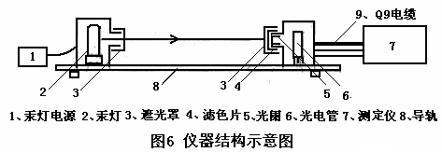
$\text{FB}\text{807}$型光电效应(普朗克常数)测定仪。仪器由汞灯及电源，滤色片，光阑，光电管、测定仪等构成，仪器结构如图$6$所示。测定仪有手动和自动两种工作模式，具有数据自动采集，存储，实时显示采集数据，动态显示采集曲线（连接普通示波器，可同时显示$5$个存储区中存储的曲线），及采集完成后查询数据的功能, 按“系统清零”键，系统回复到手动测量模式。
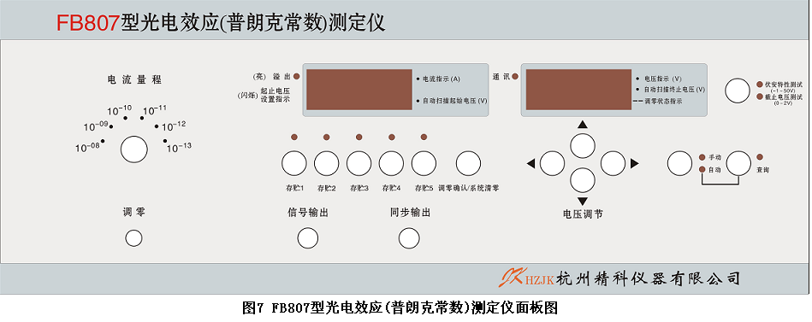

$\text{FB807}$型光电效应（普朗克常数）测定仪说明书
一、主要技术参数
1、仪器构成：$\text{FB807}$型光电效应(普朗克常数)测定仪由光电检测装置和测定仪主机两部分组成。光电检测装置包括：光电管暗箱，高压汞灯灯箱；高压汞灯电源和导轨等。实验主机为$\text{FB807}$型光电效应(普朗克常数)测定仪，该测定试仪是主要包含微电流放大器和扫描电压发生器两大部份组成的整体仪器。
2、微电流放大器：
电流测量范围：${\text{10}}^{−8}\text{\sim }{\text{10}}^{−\text{13}}A$，共分6档，三位半数显，最小显示位${\text{10}}^{−\text{14}}A$。
零漂：开机$\text{20}$分钟后，$\text{30}$分钟内不大于满度读数的$±0\text{.}2\text{\%}({\text{10}}^{−\text{13}}A档)$
3、光电管工作电源：
电压调节范围：$0\text{\sim }−2V$档，示值精度$1\text{\%}$，最小调节电压$2\text{mV}$。
$−1\text{\sim }+\text{50}V$档，示值精度$5\text{\%}$，最小调节电压$0\text{.}5V$。
4、光电管：光谱响应范围：$\text{340}\text{nm}\text{\sim }\text{700}\text{nm}$；最小阴极灵敏度$1{μA}/{\text{Lm}}$
阳极：镍圈；暗电流：$I≤2×{\text{10}}^{−\text{12}}A(−2V≤U_{\text{AK}}≤0V)$
5、滤光片组：5组：中心波长$\text{365}\text{nm}, \text{405}\text{nm}, \text{436}\text{nm}, \text{546}\text{nm}, \text{577}\text{nm}$
6、汞灯：可用谱线$\text{365}\text{nm}, \text{405}\text{nm}, \text{436}\text{nm}, \text{546}\text{nm}, \text{577}\text{nm}$
测量误差：$3\text{\%}$
二、测定仪主要功能特点
①测定仪主机采用全固体器件设计，具有稳定性好，可靠性高，抗振动等特点。
②测定仪提供了$5$个独立的测试数据存贮区（每个存贮区可存储$\text{500}$组数据），可以存贮5次测试的数据；同时测定仪还提供了测试数据查询的功能，在自动扫描测试状态可通过测定仪主机对$5$个数据存贮区进行测量数据的查询核对，从而使实验数据的记录更加可靠。
③测定仪提供了通过普通示波器观察测试曲线动态过程的功能；通过测定仪主机的信号输出端口和同步信号输出端口与示波器连接，即可在示波器上观察到当前的测试过程的$5$条动态曲线，通过对实验曲线的观察与分析，实验者可以更容易理解实验所表达的物理特性。
④测定仪提供了手动测试和自动扫描测试两种工作方式。
⑤测定仪通过选择实验类型、改变输出电压档位的方式支持光电效应测量普朗克常数和测量光电管伏—安特性两组实验。
⑥测定仪主机微电流放大器分六档，最高指示分辨率为$1×{\text{10}}^{−\text{14}}A$，最大指示值为$2μA$。三位半数显表指示。
⑦测试扫描电压源能分别提供$0\text{\sim }−2V及−1\text{\sim }+\text{50}V$两档扫描电压，分别供普朗克常数测定实验及光电管伏—安特性实验使用；
$\left(a\right)$当电压输出为$0\text{\sim }−2V$档时，手动测量时在不同的调节位，电压改变量分别为$2\text{mV}, \text{10}\text{mV}, \text{100}\text{mV}$自动测量时扫描步长为$4\text{mV}$。
$\left(b\right)$当电压为$−1\text{\sim }+\text{50}V$档时，手动测量在不同的调节位，电压改变量分别为$0\text{.}5V, 1\text{.}0V, \text{10}\text{.}0V$，自动测量时扫描步长为$1V$。
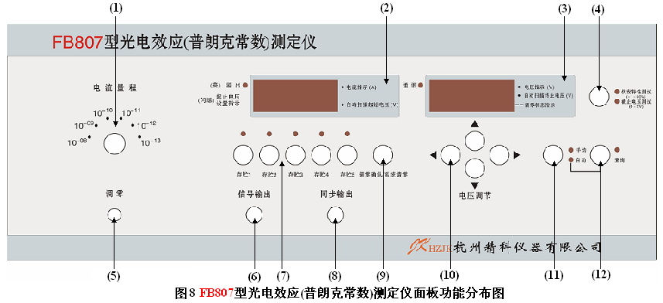
三、FB807型光电效应(普朗克常数)测定仪操作
1、前面板功能说明
$\text{FB807}$型光电效应(普朗克常数)测定仪前面板如下图，划分为12个功能区：
（1区）是电流量程调节旋钮及其量程指示；
（2区）是复用区，用于电流指示和自动扫描起始电压设置指示复用；
$\left(a\right)$当定试仪处于测试状态或查询状态时，（2区）是电流指示区；
$\left(b\right)$当定试仪处于设置自动扫描电压时，（2区）是自动扫描起始电压设置指示区；
由四位数显指示电流或电压值；
（3区）是复用区，用于电压指示、自动扫描终止电压设置指示和调零状态指示复用；
$\left(a\right)$当测定仪处于测试状态或查询状态时，（3区）是电压指示区；
$\left(b\right)$当测定仪处于设备自动扫描电压时，（3区）是自动扫描终止电压设备指示区；
$\left(c\right)$当测定仪处于调零状态时，（3区）是调零状态指示区，显示“---”。
（4区）实验类型选择：指示灯指示截止电压测试实验或伏安特性测试实验类别。
（5区）是调零状态区，用于系统调零；
（6区）、（8区）是示波器连接区：可将信号送示波器显示；
（7区）是存贮区选择区：通过按键选择存贮区；
（9区）是复用区，用于调零确认和系统清零(从自动测试功能恢复到手动功能)：
$\left(a\right)$当测定仪处于调零状态时，按此键将退出调零状态；
$\left(b\right)$当测定仪处于测试或查询状态时，按此键则系统清零，重新启动进入调零状态；
（10区）是电压调节区：通过按键调节电压；
（11区）是工作状态指示选择区：用于选择及指示测定仪工作状态。
（12区）是查询开关：
2、 FB807型光电效应(普朗克常数)测定仪后面板说明
$\left(a\right)$后面板有交流电源插座，用于连接交流$\text{220}V$电压，插座内带有保险管座；
$\left(b\right)$后面板有光电管直流工作电压输出接口，（红、黑各一）黑色为输出电压参考地。
$\left(c\right)$后面板有光电管微电流信号输入接口，用$Q9$插头专用电缆连接光电管微电流输入。
3、测定仪连线说明
在确认供电电压无误后，将随机提供的电源连线插入后面板的电源插座中；
连接前后面板上的连接线。务必认真检查，切勿连错！
4、 开机后的初始状态
开机后，测定仪进入系统调零状态，去除光电管微电流输入信号，前面板显示如下：
$\left(a\right)$电压指示为“----”；
$\left(b\right)$电流指示为零偏电流值；
$\left(c\right)$ 截止电压测试灯亮；
$\left(d\right)$ 手动测试灯亮；
5、 测定仪调零
注意：当测定仪开机或变换电流量程时，均需对测定仪进行调零。（调零时，测试信号输入连接线必须与光电管暗盒断开）。当测试仪处于调零状态时，电流指示为零偏电流值，电压指示为“----”；旋转（5区）的“调零”旋钮，使电流指示值为“$\text{000}\text{.}0$”。调零完成后，按下（9区）的“调零确认/系统清零”键，退出调零状态，进入手动测试状态。
注意：第一次开机时，应先开机预热20分钟左右，再进行调零。
6、测定仪建议工作状态：
伏安特性测试：电流档位：${\text{10}}^{−\text{10}}A$；光阑：$4\text{mm}$，测试距离：$\text{400}\text{mm}$
截止电压测试：电流档位：${\text{10}}^{−\text{13}}A$；光阑：$4\text{mm}$，测试距离：$\text{400}\text{mm}$
7、手动测试
下面是用$\text{FB807}$型光电效应(普朗克常数)测定仪完成普朗克常数测试的介绍。
注意：进行测试前，必须用专用连接线把光电管暗盒子的微电流输出接口与测试仪的光电管微电流信号输入接口正确连接。
①认真阅读实验教程，理解实验内容
②按3的要求完成连接。
③检查连接，确认无误后按下电源开关，开启测试仪
④检查开机状态，参见4
⑤选择电流量程，进行测试调零，参见5
⑥选择实验类型
⑦按下（4区）的按键，实验类型在“伏安特性测试”和“截止电压测试”两种实验间转变。
⑧选择存贮区 按下（7区）的相应按键，选择相应的存贮区，对实验数据进行保存，原来保存的数据被清除。已经保存有数据的存贮区的灯长亮，正在处理的存贮区的灯闪烁，没有保存数据的存贮区的灯不亮。⑨设定手动测试电压
按下前面板（10区）上的／键，当前电压的修改位将进行循环移动，同时闪动位随之改变，以提示目前修改的电压位置。按下面板上的/键，电压值在当前修改位递增/递减一个增量单位。
注意：
1、如果当前电压值加上一个单位电压值的和值超过了允许输出的最大电压值，再按下键，电压值只能修改为最大电压值。
2、如果当前电压值减去一个单位电压值的差值小于零，再按下键，电压值只能修改为零。
⑩测试操作与数据记录
测试操作过程中每改变一次电压电压值，光电管的光电流值随之改变。记录（2区）显示的电流值和（3区）显示的电压值，实验完成后，进行实验数据分析。改变电源电压值的操作方法参见7-⑨
为了快速改变光电管扫描电压，可按7-⑨叙述的方法先改变调整位的位置，从高位电压调起，再调整低位电压，可以得到步长大于$0\text{.}5V或0\text{.}\text{002}V$的调整速度。
⑾示波器显示输出
测试电流变化也可以通过示波器进行显示观测。
将（6区）、（8区）的“信号输出”和“同步输出”分别连接到示波器的信号通道和外触发通道，调节好示波器的同步状态和显示幅度，在示波器上即可看到光电管电流的实时变化。
⑿存贮区清零 在手动测试状态下，按需要清零后，原来存贮的数据将无法恢复。所以，此功能要谨慎使用。
⒀系统清零
在手动测试的过程中，按下（9区）中的“调零确认/系统清零”按键，测试仪重新启动，进入开机状态.
8、自动测试
普朗克常数测定除手动测试外，还能自动产生光电管扫描电压，完成整个测试过程；将示波器与测试仪相连接，在示波器上可看到光电管极间电流随扫描电压变化的波形。
①自动测试状态设置
自动测试时电流量程设置、调零等操作过程、光电管的连线操作过程、存贮区的选择与手动测试操作过程一样。
如要通过示波器观察自动测试过程，可将（6区）、（8区）的“信号输出”和“同步输出”分别连接到示波器的信号通道和外同步通道，调节好示波器的同步状态和显示幅度。
建议工作状态和手动测试情况下相同。

②光电管扫描电压起始、终止值的设定。
进行自动测试时，测试仪将自动产生光电管扫描电压。
将面板（11区）中的“手动/自动”测试键按至自动测试指示灯亮，则“溢出/起止电压设置指示”灯闪烁；测试仪自动提供一个默认的光电管扫描起始、终止电压。如果需要修改，在（10区）用 /，／完成光电管扫描起始、终止电压设置。
③自动测试启动
自动测试状态设置完成后，在启动自动测试过程前检查电源电压设置值是否正确，电流量程选择是否恰当，自动测试指示灯是否正确指示。如果有不正确的项目，请重新设置。
如果所有设置都是正确、合理的，在按下相应的存贮区按键，自动测试开始，测试数据存贮在对应的存贮内。
在自动测试过程中，通过面板电流指示区（2区），测试电压指示区（3区），观察扫描电压与光电管板极电流相关变化情况。
如果连接了示波器，可通过示波器观察扫描电压与光电管电流的相应变化的输出波形。
在自动测试过程中，为避免面板按键误操作，导致自动测试失败，面板上除“手动/自动”按键外的所有按键都被屏蔽禁止。
④中断自动测试过程
在自动测试过程中，只要按下（9区）“系统清零”键，手动测试指示灯亮，测试仪就中断了自动测试过程，回复到手动测试状态。所有按键都被再次开启工作。这时可进行下一次的测试准备工作。
⑤自动测试过程正常结束
当扫描电压大于测试终止电压设定值后，将自动结束本次自动测试过程，进入数据查询状态。
测试数据保留在测定仪主机存贮器中，供数据查询使用，所以，示波器仍可观察到本次测试数据形成的波形，直到下一次测试开始或清零后才对存贮器的内容进行刷新。
⑥自动测试后的数据查询
自动测试过程正常结束后，测试仪进入数据查询状态。所有按键都被再次开启工作。
（11区）的自动测试指示灯亮，（11区）的查询灯亮。
改变电压指示值，就可查阅到在测试过程中，扫描电压为当前显示值所对应的光电管光电流值的大小，该数值显示在（2区）电流指示表上。
按下相应存贮区的按键，即可查询到相应存贮的电源电压和电流值。
注意：在手动测试状态，查询键无效，无查询功能。
⑦结束查询过程
当需要结束查询过程时，只要按下（12区）的“查询”键，测定仪回到自动测试的电压设置状态。按下（11区）的“手动/自动”键至手动测试状态，测定仪进入手动测试状态，自动退出查询过程。

